PS Découverte du monde Formes et grandeurs
Objectif : reconstituer une image en retrouvant sa moitié
Consigne : « tu trouves l’autre partie de l’image pour reconstituer Lulu »

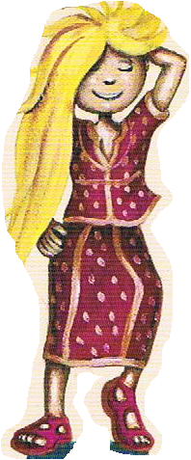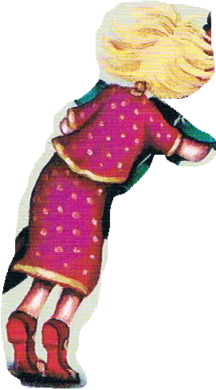

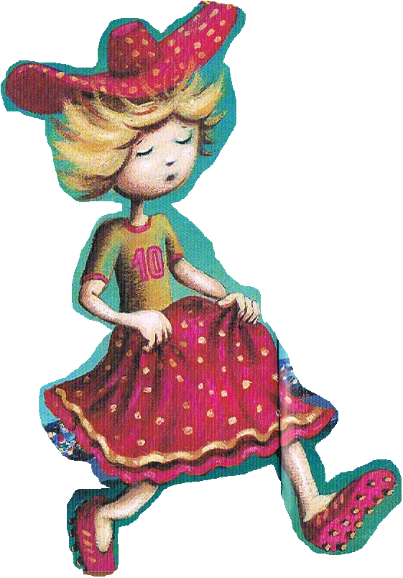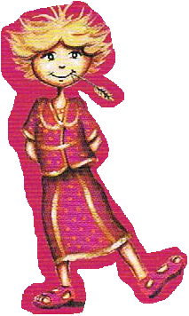
Couper en deux dans le sens de la hauteur chaque dessin . Coller une moitié sur la premier tableau et l’autre dans le deuxième tablea

